Времена года. Стихи русских поэтов о природе
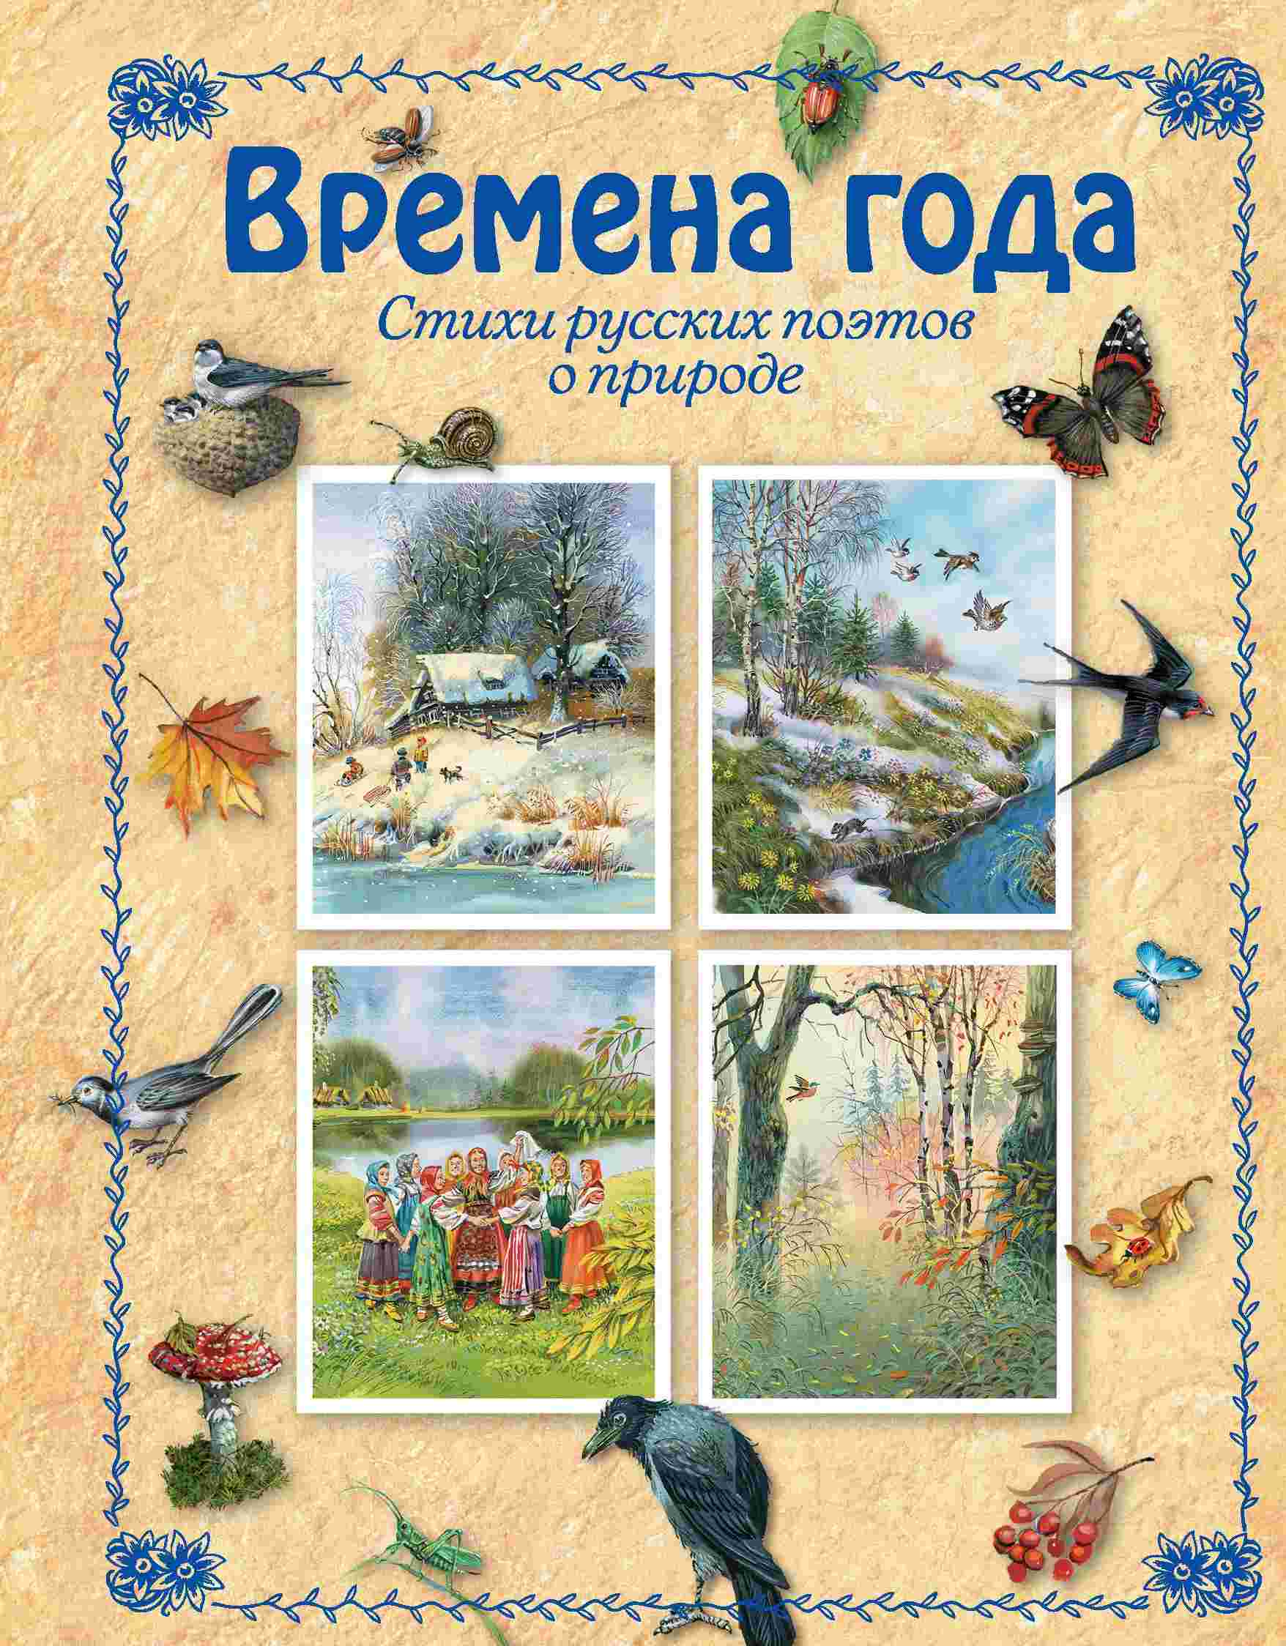
Русская поэзия всегда сочетала в себе ранимость и тонкость с безграничной любовью поэтов к родной природе. Стихи о природе в творчестве русских поэтов тонко передают крестьянский быт и натуру русского человека.
Красота русской природы не превозносится поэтами выше всего на свете, напротив, в строках восхищения не мало грусти, скромной красоты и неподдельного патриотизма. Изящно и тонко отражая родные места, поэт лишний раз, если не говорит прямо, то ласково намекает - как хороша наша природа во все времена года.
Выучивание стихотворения наизусть требует не только запоминания, но и вдумчивости в строки, в поэзию стихов. Возможно, вот это вам поможет: Как выучить стих быстро и правильно?

Читать сборник русских поэтов о природе - http://stih.su/stikhi-russkikh-poyetov-o-prirode/stikhi-russkikh-poyetov-o-vremenakh-goda/

Природа занимает одно из главных мест в русской поэзии. В стихах русских поэтов так трогательно описывается каждое время года. Ведь как удивительно меняется облик леса от лета к осени, когда деревья украшает осенняя позолота листьев. Зимой спят растения, деревья, погрузившись в долгий зимний сон. Наступает весна, освобождается от снега лес, пробуждается природа, очищаясь от зимнего сна к весеннему теплу. Вслед за весной приходит лето, цветут сады и благоухают цветы, наполняя воздух ароматами и пряностями.
